830 кг макулатуры собрали волонтеры Дворца творчества
14.06.2024
14.06.2024
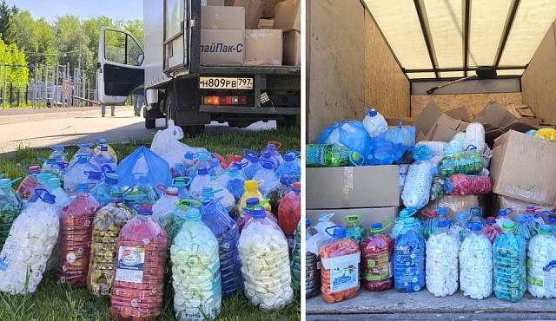
Дворец творчества детей и молодежи завершил акцию ««Бумажная весна 2024 с Бумажным Бумом». Организаторы благодарят всех причастных к сбору макулатуры – обучающихся и педагогов Зеленоградского Дворца творчества.

В итоге, участникам акции удалось собрать 830 кг макулатуры. Вместе с ней были переданы все собранные пластиковые крышечки в поддержку детей БФ «Волонтеры в помощь детям-сиротам».

Фото vk.com/zdtdim

Адрес страницы: http://st-krukovo.mos.ru/presscenter/news/detail/12421770.html
Управа района Старое Крюково города Москвы

